职业卫生技术报告网上信息公开表
用人单位  名 称 | 旭化成分离膜（杭州）有限公司职业病危害因素  检测与评价 |  |  | 联系人 |  | 阮晓玲
单位地址 | 浙江省杭州市钱塘区白杨街道23号大街435号
技术服务项目组人员名单 | 徐承敏、柴剑荣、唐红芳、陈钧强、  潘吉、刘丹华、朱海豹、钱亚玲 |  | 陪同人 |  | 阮晓玲
现场主要专业技术人员名单 | 现场调查 | 采样 | 检测
现场主要专业技术人员名单 | 潘吉、柴剑荣 | 潘吉、柴剑荣 | 潘吉、朱海豹、阮征
日期 | 2022.11.22 | 2022.11.24 | 2022.11.22~11.28
图像或影像* | 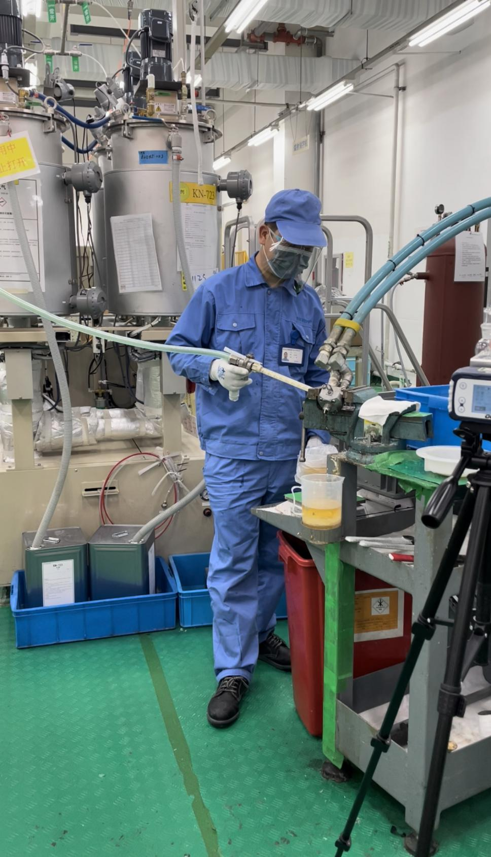  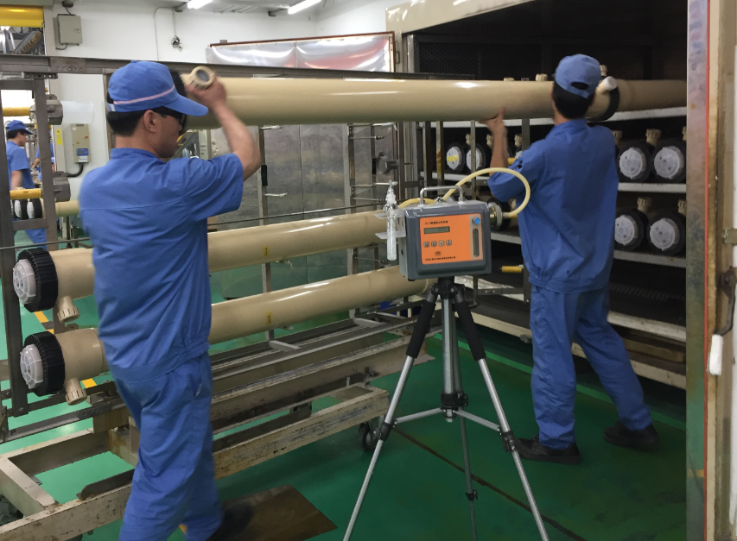
*：技术服务过程不能摄影应提交“用人单位禁止摄影情况说明单”

